**为 Amazon S3 设置动态内容分配教程**

1. 需要申请SSL证书

例如我买的域名是dreamsailing.com.au，我现在想为子域名my.dreamsailing.com.au申请证书。  
[AWS Certificate Manager](https://us-east-1.console.aws.amazon.com/acm/home?region=us-east-1#/welcome) -> 请求证书 -> 请求 -> 请求公有证书 -> 输入my.dreamsailing.com.au -> 请求  
  
2. 为域名添加一条CNAME记录

进入dreamsailing.com.au的托管区，

创建记录 -> 记录名称填入“证书CNAME的值（去掉域名部分，例_71bbe3cbfed0ae21891485f71144bea0.my）” -> 选择CNAME -> 值填入“证书CNAME值”（例_3f9c056317b4531767e65f35aebe51cf.djqtsrsxkq.acm-validations.aws.）-> 创建记录 -> 等待几分钟，甚至更久，直到证书颁发

3. CloudFront创建分配

CloudFront创建分配 -> 源域名填入S3存储桶的域名（存储桶的属性里看，例<http://dreamsailing.com.au.s3-website-us-east-1.amazonaws.com）->> WAF 选不要启用安全保护 -> 备用域名填入你的子域名（例如my.dreamsailing.com.au）-> Custom SSL certificate 选择前面通过的证书 -> 创建分配  
  
4.最后一步，给域名增加一条CNAME记录，将CloudFront的分配域名填入

打开Route 53的域名托管区 -> 创建记录 -> 记录名称填入子域名（例如my）-> 选择CNAME -> 值填入CloudFront的分配域名（例d1lr6to4ppj9el.cloudfront.net）  
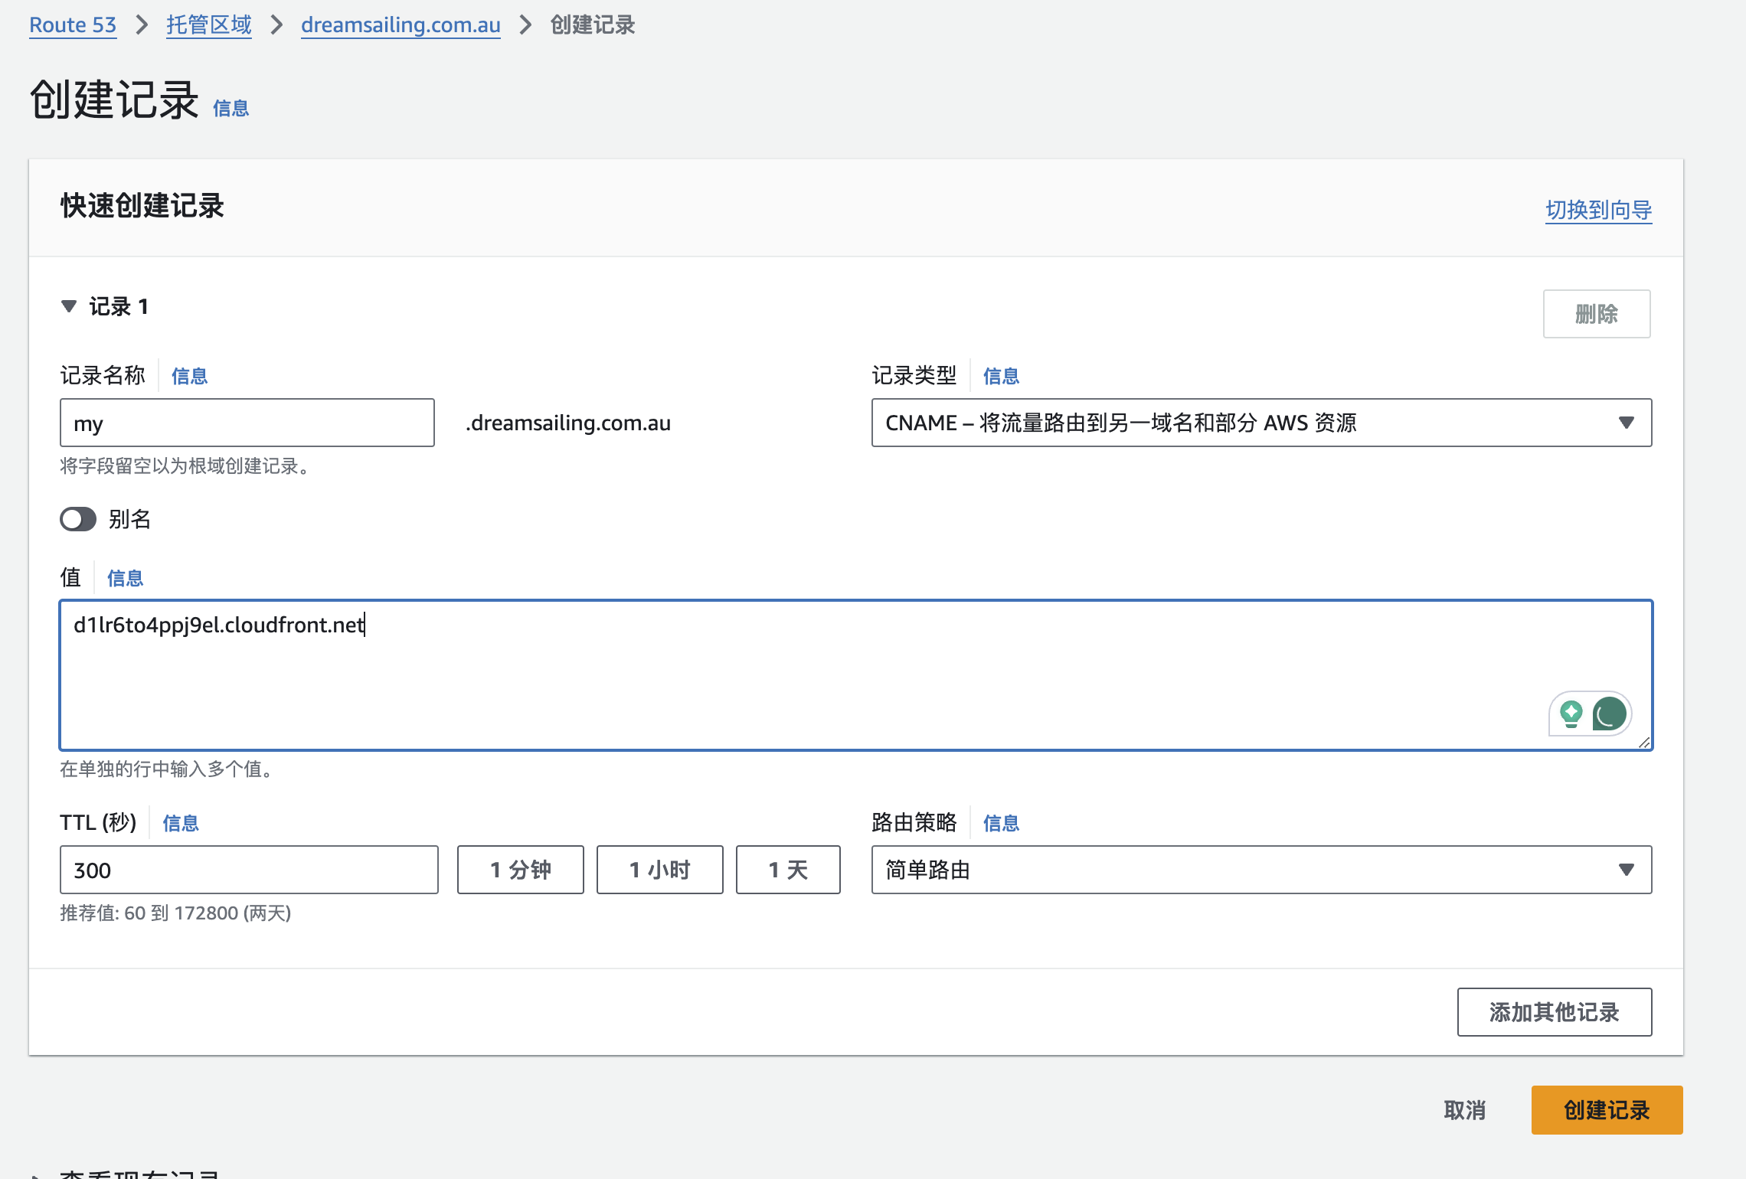

这样就实现了用CloudFront来对S3静态网站进行内容分发。

浏览器打开<https://my.dreamsailing.com.au/>

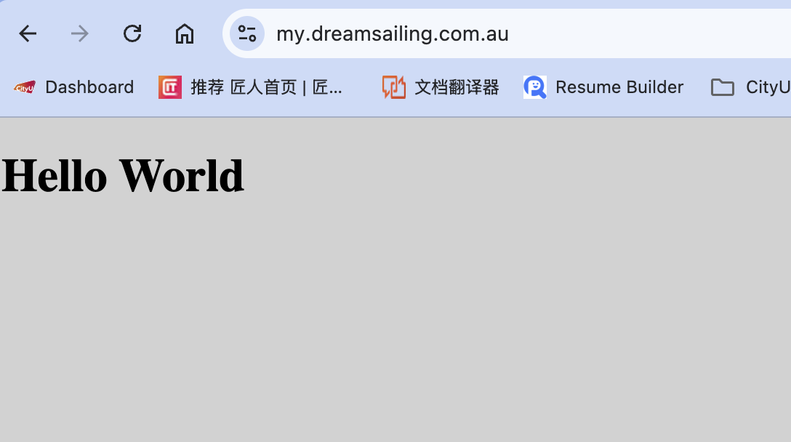

官方教程：<https://aws.amazon.com/cn/cloudfront/getting-started/S3/>